Đỗ Thu Ngàn – 5B KHẢO SÁT CHẤT LƯỢNG HỌC KÌ I
MÔN TOÁN - LỚP 5
Số báo danh: ................... Năm học 2024- 2025
Phòng thi: ....................... ( Thời gian làm bài : 40 phút)
Điểm: …………………
Bằng chữ:...........................
Bằng chữ: ……………....................
Người coi | Người chấm

Phần I : Trắc nghiệm.(Khoanh vào chữ cái trước câu trả lời đúng)
I. PHẦN TRẮC NGHIỆM (4 ĐIỂM)
Câu 1. (1 điểm)
a) Số gồm: Ba mươi hai đơn vị, năm phần trăm được viết là:
A. 32,5 | B. 32,05 | C. 32,005 | D. 32,50
b) Làm tròn số 2024,517 đến hàng phần mười được số:
A. 2024,5 | B. 2024,52 | C. 2024,6 | D. 2024,51
Câu 2. (1 điểm)
a) 5km² =… ha. Số thích hợp điền vào chỗ chấm là:
A. 50 | B. 500 | C. 5000 | D. 0,5
b) Chu vi hình tròn có đường kính 2cm là:
A. 3,14cm | B. 12,56cm | C. 6,28cm | D. 0,628cm
Câu 3. (1 điểm) Số 31,56 giảm đi 10 lần được:
a) A. 31,560 B. 315,6 C. 3,156 D. 3156
b) Biểu thức 45,678 : 0,1 x 100 có kết quả là:
A. 456,78 | B. 4567,8 | C. 45678 | D.4,5678
Câu 4. (0,5 điểm)
a) Vẽ đường cao tam giác ABC ứng với đáy AC.
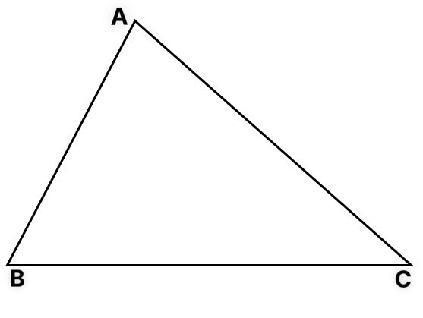
b) Trong các hình sau, hình có diện tích lớn nhất là:
A. hình thang ABCD B. hình tam giác MNP C. hình tròn tâm O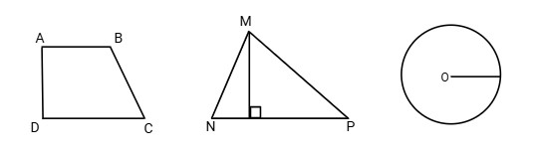
4cm

m
cm
2cm

cm

cm
5,2cm
,2 cm
4,9cm
,9cm

,9 cm
2,5cm cm
3,1cm
,1 cm

II. PHẦN TỰ LUẬN (6 ĐIỂM)
Câu 5. Đặt tính rồi tính (2 điểm)
a) 562,4 + 37,85 b) 80,9 −25,625 c) 9,32 × 2,5 d) 96,75 : 1,5
......................................................................................................................................
......................................................................................................................................
......................................................................................................................................
......................................................................................................................................
......................................................................................................................................
Câu 6. Tính giá trị của biểu thức sau (1 điểm):
5,45 : (22,07−17,07) + 4,5 × 2,2
......................................................................................................................................
......................................................................................................................................
......................................................................................................................................
Câu 7. (2 điểm): Mảnh đất của bác Năm dạng hình thang vuông có chiều cao 14m, đáy bé 21m, đáy lớn bằng $\frac{4}{3}$đáy bé. Bác Năm đã dành phần đất hình tam giác BMC (như hình vẽ) để hiến đất mở rộng đường. Hỏi:
a. Bác Năm đã hiến bao nhiêu mét vuông đất để mở rộng đường?
b. Phần đất còn lại có diện tích bao nhiêu mét vuông? 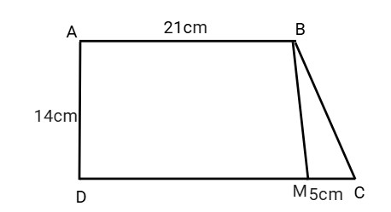
14m
5m
21m
......................................................................................................................................
......................................................................................................................................
......................................................................................................................................
......................................................................................................................................
......................................................................................................................................
......................................................................................................................................
......................................................................................................................................
......................................................................................................................................
......................................................................................................................................
Câu 8. (1 điểm). Tính bằng cách thuận tiện:
20 x 202,4 x 0,5 b) 58,26 - 4,2 - 5,8
......................................................................................................................................
......................................................................................................................................
......................................................................................................................................
...........................................................................................................................
ĐÁP ÁN VÀ BIỂU ĐIỂM
I. Trắc nghiệm (4 điểm)
Câu | Đáp án | Điểm
1a) | B. 32,05 | 0,5 điểm
1b) | A. 2024,5 | 0,5 điểm
2a) | B. 500 | 0,5 điểm
2b) | C. 6,28 | 0,5 điểm
3a) | C. 6,28 | 0,5 điểm
3b) | C. 45678 | 0,5 điểm
4a) | HS vẽ đúng đương cao | 0,5 điểm
4b) | C | 0,5 điểm
II. Phần tự luận (6 điểm)
Câu | Đáp án | Điểm
5 | a) 562,4 + 37,85 = 600,25  b) 80,9 −25,625 = 55,275  c) 9,32 × 2,5 = 23,125  d) 96,75 : 1,5 = 64,5 | 2 điểm (mỗi phần đặt tính  và tính đúng cho 0,5 điểm)
6 | 5,45 : (22,07−17,07) + 4,5 × 2,2 | 1 điểm
6 | = 5,45 : 5 + 4,5 × 2,2 | 0,25 điểm
6 | = 1,09 + 9,9 | 0,5 điểm
6 | = 10,99 | 0,25 điểm
7 |  | 2 điểm
7 | Đáy lớn của mảnh đất hình thang là:  21 : 3 x 4 = 28 (m) | 0,5 điểm
7 | Bác Năm đã hiến số mét vuông đất để mở rộng đường là:  5 x 14 : 2 = 35(m2) | 0,5 điểm
7 | Độ dài đáy DM của hình thang ABMC là:  28 – 5 = 23 (cm) | 0,25 điểm
7 | Diện tích mảnh đất còn lại là:  (23 + 21) x 14 : 2 = 308 (cm2)  Đáp số: a. 35(m2)  b. 308 cm² | 0,5 điểm  0,25 điểm
12 | a) 20 x 202,4 x 0,5 | 0,5 điểm
 | = ( 20 x 0,5) x 202,4 | 0,2 điểm
 | = 10 x 202,4 | 0,2 điểm
 | = 2024 | 0,1 điểm
 | b) 58,26 - 4,2 - 5,8 | 0,5 điểm
 | = 58,26 - (4,2 + 5,8) | 0,2 điểm
 | = 58,26 - 10 | 0,2 điểm
 | = 48,26 | 0,1 điểm

